UČNI LIST – NARAVOSLOVJE 6

- UTRJEVANJE
Za utrditev svojega do sedaj osvojenega znanja, reši naloge o zgradbi in delovanju rastlin v učbeniku na strani 89 in 90.

- NOVA SNOV - RAZVOJ RASTLIN IZ SEMENA

Najprej si oglej posnetek: https://www.youtube.com/watch?v=w77zPAtVTuI
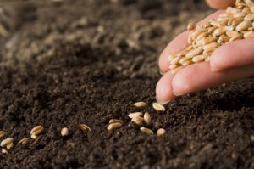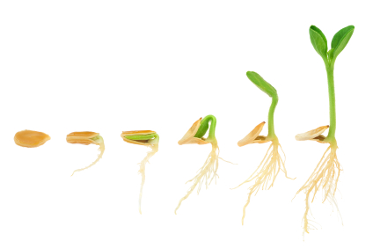

RAZVOJ IZ SEMENA ENOKALIČNICA – npr. pšenica, koruza
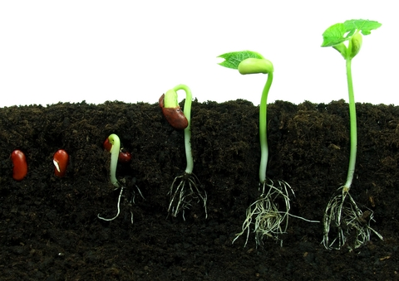
RAZVOJ IZ SEMENA DVOKALIČNICA – npr. fižol, grah

- POSKUSI
Če imaš možnost izvedi naslednja dva poskusa in opazuj kaj se skriva v semenu oz. kaj se dogaja s semeni, ko jih kalimo pri različnih pogojih.

POSKUS A: KAJ SE SKRIVA V SEMENU

- Potrebuješ:
seme fižola ali graha
seme koruze ali pšenice
voda
rezilo

- Izvedba:
1 Semena za dan ali dva namoči v vodi, da nabreknejo.
2 Nato jim previdno odstrani semensko lupino.
3 Seme fižola previdno razdeli na dve polovici. Opazuj notranjost.
4 Koruzno zrno pa po dolgem previdno prereži z nožem. Opazuj.
5 Kar vidiš pri obeh semenih, natančno nariši.
6 Pri risanju si pomagaj s skico v učbeniku na strani 93.

- SKICA:

POSKUS B: KAJ VPLIVA NA KALITEV

- Potrebuješ:
namočena semena fižola – 27 semen (9 x 3)
9 prozornih plastičnih kozarčkov
papirnate brisače ali vato
posodico z vodo

- Izvedba:
1 V plastične kozarčke ob straneh razporedi po 3 fižolova semena v vsak kozarček.
2 V lončke poleg semen dodaj še papirnate brisačke ali vato.
3 Vse lončke označi in nanje napiši datum.
4 Semena boš izpostavil različnim pogojem tako, kot kaže razpredelnica.

 | semena na suhem | semena na vlažni vati | v vodo potopljena semena
OKENSKA POLICA
HLADILNIK

ZAPRTA OMARA

- Kaj misliš, da se bo s semeni zgodilo? Napovej rezultate.
____________________________________________________________________________________________________________________________________________________________________________________

- Vsak dan ob približno istem času preveri, kaj se dogaja s semeni v lončkih.
Konec tedna pa v tabelo zapiši svoje ugotovitve.

Preveri tudi ali so se tvoja predvidevanja skladala ugotovljenimi rezultati.
____________________________________________________________________________________________________________________

Naslednji teden bom tvoje osvojeno znanje pridobljeno s poskusov tudi preverila. Če česa ne znaš ali ti ni jasno, mi napiši, da rešiva problem.
Moj mail je: petra.usaj@os-sturje.si
Uživaj v izvedbi poskusov.

